Со сцены Дома культуры «Звездный» исполнят спектакль «Летучий корабль»
13.12.2016
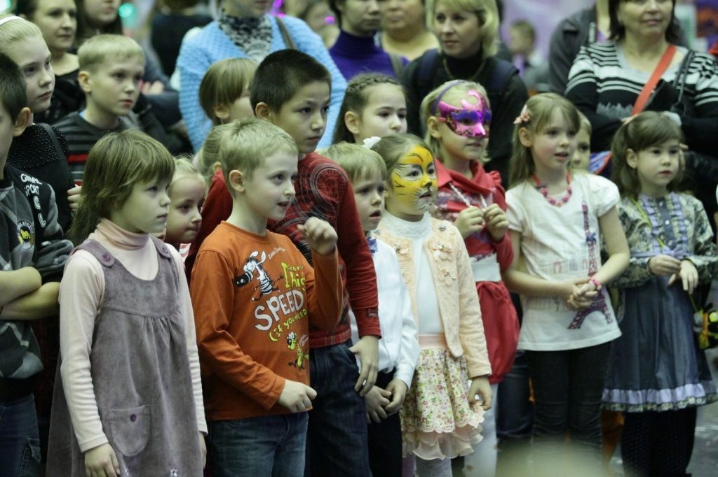

Со сцены Дома культуры «Звездный» исполнят спектакль «Летучий корабль». Фото архивное.
Показ спектакля «Летучий корабль» состоится 23 декабря в Доме культуры «Звездный» поселения Краснопахорское. В мероприятии будут задействованы театральная труппа «Маска», хореографические коллективы «Реверанс» и «Росточек», а также цирковая команда «На бис».
- В рамках спектакля продемонстрированы акробатические трюки и исполнены песни. Несмотря на то, что сказку решили поставить по мотивам известного мультика, она очень сильно отличается. Вместо старых песен зрители адаптированные сюжету современные хиты, - уточнила директор ДК Надежда Матвеева.
Добавим, что до начала спектакля гостей в течение 30 минут будут развлекать персонажи новогодних сказок. Мероприятие начнется в 14:00 и пройдет по адресу: поселение Краснопахорское, улица Заводская, № 20. Вход свободный.

Адрес страницы: http://tinao.mos.ru/presscenter/news/detail/4428515.html
Префектура Троицкого и Новомосковского административных округов города Москвы

